|  |  |  |  |
| --- | --- | --- | --- |
| **广东荻赛尔机械铸造股份有限公司盘龙路厂房及附属设施屋顶和厂区空地建设光伏发电项目—投资合作方选择招标公告** | | | |
| **招标方：广东荻赛尔机械铸造股份有限公司** | | | |
| **发布时间：** | **2023-12-06 08:00** | **招标项目编号：** | **DSE/GCB-2023F1206** |

|  |
| --- |
| **1.招标条件** |
| 广东荻赛尔机械铸造股份有限公司（以下简称“我司”）拟在盘龙路厂房及附属设施屋顶和厂区空地上建设光伏项目。项目采用合作方式为：“我司将厂房及附属设施屋顶和厂区空地约5万平方米，出租给光伏发电专业公司建设（合作方），合作方负责项目的投资、建设、运营和维护，我司收取租金并享受自用电费优惠。本项目已经我司董事会决策同意实施，招标人为广东荻赛尔机械铸造股份有限公司，现进行公开招标，选定合作方。 |
| **2.项目概况与招标范围** |
| 2.1 招标项目名称：荻赛尔盘龙路厂房及附属设施屋顶和厂区空地建设光伏发电项目—投资合作方选择招标项目 |
| 2.2 招标项目编号：DSE/GCB-2023F1206 |
| 2.3项目建设地址：广东省梅州市平远县大柘镇产业转移工业园盘龙路1号 |
| 2.4项目内容和规模：利用我司厂房及附属建筑屋面、停车棚和厂区空地等具备安装条件的构造物或者地面区域约5万平方米（实际有效面积以现场实际为准），建设屋顶光伏发电项目；项目采用合作模式，由中选合作方（光伏能源公司）负责本项目的投资、建设、运营和维护，我司按年收取场地租金，电站采用“自发自用，余量上网”的模式，电站所发的电能优先供我司使用，合作方按折扣系数对我司自用电给予优惠。 |
| 2.5 招标范围： |
| 2.5.1场地租金：合作方按年向我司支付场地租金40万元/年。 |
| 2.5.2电费优惠：合作方按不高于85%的折扣系数对我司自用电给予优惠。光伏电站电费结算公式为：我司向光伏能源公司支付的电费=我司所用光伏电量×对应时段电网电价（尖峰、峰、平、谷）元/kWh×折扣系数（折扣系数按报价单位报价时的结果）。 |
| 2.5.3合作要求：投标单位负责本项目的所有投资并完成技术文件中所有建设内容，包括但不限于项目立项、备案、修规调整、设计、设计送审、设备和材料采购、施工、验收、并网到招标方指定电房，并负责后期运维管理。 |
| 2.5.4合作期限：25年。 |
| **3.投标人资格要求** |
| 3.1 投标人具有独立法人资格，持有工商行政管理部门核发的法人营业执照或事业单位登记管理部门核发的事业单位法人证书，按国家法律合法经营； |
| 3.2 投标人须具有建设屋顶光伏系统的经营范围；  3.3 投标人参加投标前三年内，在经营活动中没有重大违法记录，不得被列为“严重失信主体名单”，投标人需提供承诺声明书。 |
| **4.** **现场勘查** |
| 自行踏勘，投标人不进行踏勘的，视为已熟知现场条件，自行承担相关风险，供方应在报名截止时间前，自行前往我司施工场地勘查。  **5. 报名及招标文件的获取** |
| 5.1 发布招标公告时间（含本日）：2023年12月6日8时0分至2023年12月15日15时0分。 |
| 5.2 以登记方式报名，登记时应提供以下资料（以下要求的资料须加盖投标人公章）：  （1）招标文件发售登记表（详见附件）  （2）法人证明书（格式自拟）  （3）授权委托书（格式自拟）。  5.3 报名方式：符合资格的投标人自行前往招标人单位登记：广东荻赛尔机械铸造股份有限公司；联系人：陈工，电话：0753-8841001；  5.4 符合资格的投标人应当在2023年12月6日至2023年12月10日期间（上午09:30至11:30,下午14:30至16:30）登记，登记截止时间为2023年12月10日下午16:30，截止时间之后，招标人不再接受登记、不再接受报名。  5.5 获取招标文件方式：招标人对所有报名登记成功的投标人，将招标文件发送至各投标人的邮箱，发放时间统一在2023年12月10日下午17:00至17:30期间；请投标人在其所提供的招标文件发售登记表记载的邮箱内下载获取招标文件。 |
| 5.6 联系方式：广东荻赛尔机械铸造股份有限公司安环部；地址：广东省梅州市平远县大柘镇产业转移工业园盘龙路1号；联系人：陈工，电话 0753-8841001。 |
| **6. 递交投标文件时间、地点和方式** |
| 6.1 递交投标文件的起止时间：  开始时间: 2023年12月15日9时30分；  截止时间：2023年12月15日15时00分；  递交投标文件截止时间及开标时间是否有变化，请密切留意广东荻赛尔机械铸造股份有限公司官网（http:// [www.gddse.com/](http://www.gddse.com/)）中的相关信息 |
| 6.2 递交投标文件的方式：送达方式，不接受邮寄。投标人应在截止时间前递交投标文件，地点为广东省梅州市平远县大柘镇产业转移工业园盘龙路1号荻赛尔公司安环部，联系人：陈工，电话 0753-8841001。 |
| 6.3 逾期送达的、未送达指定地点的或者不按照招标文件要求密封的投标文件，招标人将予以拒收。 |
| **7.发布公告媒介** |
| 本次招标公告在广东荻赛尔机械铸造股份有限公司官网（http:// [www.gddse.com/](http://www.gddse.com/)）招标公告平台发布。本公告的澄清、修改、补充，在该平台上发布。 |
| **8.异议受理** |
| 潜在投标人或利害关系人对本招标公告及招标内容异议的，可向招标人书面提出。  异议受理部门：广东荻赛尔机械铸造股份有限公司  异议受理电话：0753-8840828  地址：广东省梅州市平远县大柘镇产业转移工业园盘龙路1号 |
| **9.联系方式** |
| 招标人：广东荻赛尔机械铸造股份有限公司  地址：广东省梅州市平远县大柘镇产业转移工业园盘龙路1号荻赛尔公司安环部  邮编：514600  联系人：陈工  电话： 0753-8841001 |
| **附件1：报名及招标文件发售登记表**  **附件2：荻赛尔盘龙路厂房及附属设施屋顶和厂区空地建设光伏发电项目技术文件** |
| 招标人：广东荻赛尔机械铸造股份有限公司 |
| 2023年12月6日 |

**附件1：**

**报名及招标文件发售登记表**

|  |  |  |  |
| --- | --- | --- | --- |
| 项目名称 | 荻赛尔盘龙路厂房及附属设施屋顶和厂区空地建设光伏发电项目—投资合作方选择招标项目 | | |
| 项目编号 | DSE/GCB-2023F1206 | | |
| 投标单位名称  （加盖公章） |  | 法定代表人 |  |
| 投标单位地址 |  | | |
| 电子邮箱 |  | | |
| 投标联系人 | 姓名 | 联系电话 | |
|  |  | |
| 投标人营业执照的经营范围 | 经营范围：  （须附营业执照复印件加盖公章） | | |
| 受理报名时间  （招标人填写） | 年 月 日 时 分  初审是/否通过（ ）  登记人（签字）： | | |

**附件2：**

**广东荻赛尔机械铸造股份有限公司盘龙路厂房及附属设施屋顶和厂区空地建设光伏发电项目技术文件**

广东荻赛尔机械铸造股份有限公司（以下简称“我司”）拟在盘龙路厂房及附属设施屋顶和厂区空地上建设光伏项目。项目采用合作方式为：“我司将厂房及附属设施屋顶和厂区空地约5万平方米，出租给光伏发电专业公司建设（合作方），合作方负责项目的投资、建设、运营和维护，我司收取租金并享受自用电费优惠。

**1、项目名称及建设地点**

**1.1 项目名称**

荻赛尔盘龙路厂房及附属设施屋顶和厂区空地建设光伏发电项目。

**1.2 建设地点**

广东省梅州市平远县产业转移工业园盘龙路 1 号。

**2、建设范围和工程要求**

**2.1 建设范围**

利用我司厂房及附属建筑屋面、停车棚和厂区空地等具备安装条件的构造物或者地面区域约5万平方米（实际有效面积以现场实际为准），建设屋顶光伏发电项目；项目采用合作模式，合作方（光伏能源公司）负责本项目的投资、建设、运营和维护，我司按年收取场地租金，电站采用“自发自用，余量上网”模式，合作方按折扣系数对我司自用电给予优惠。

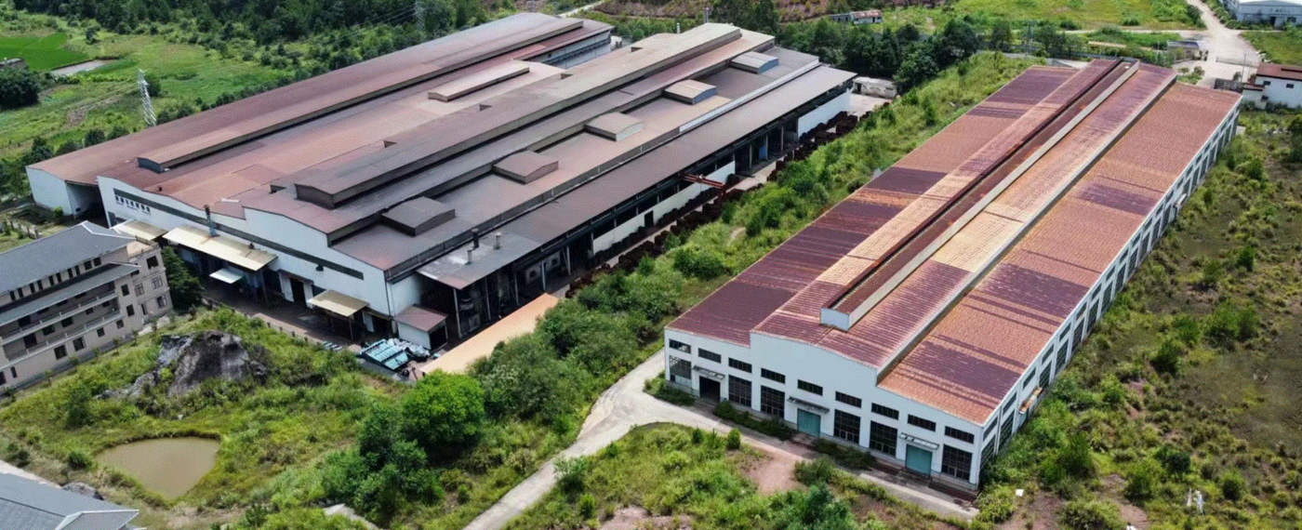

我司航拍图

**2.2 厂房屋顶现状**

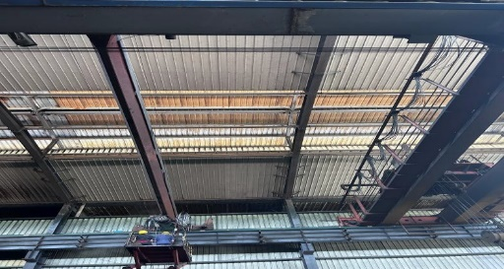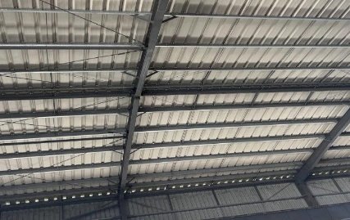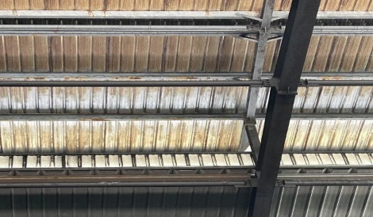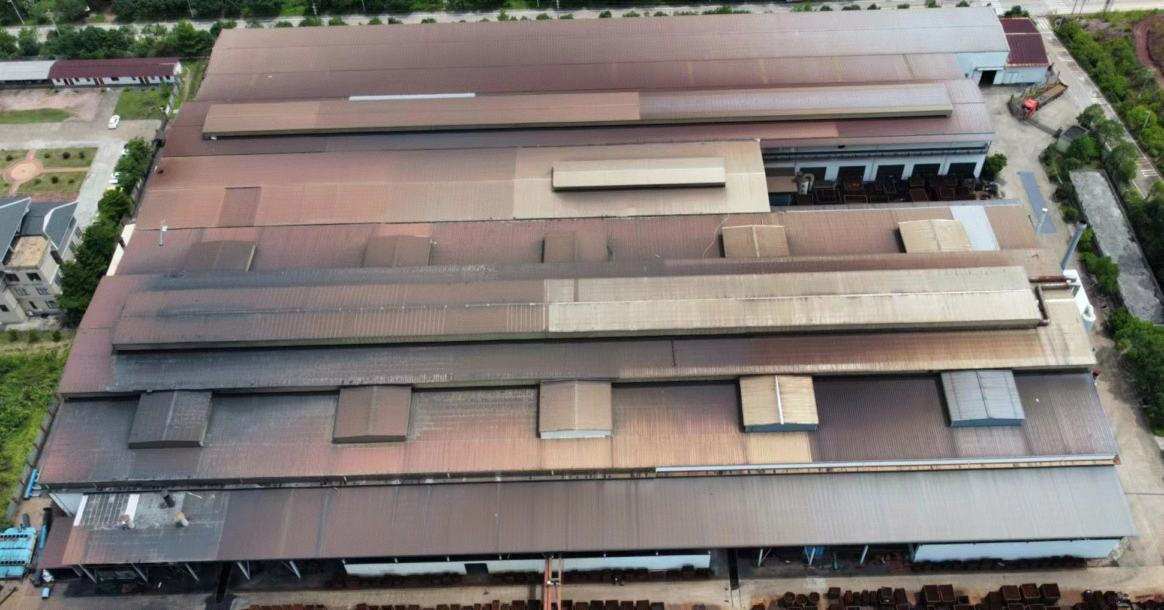**2.2.1铸造联合厂房。**钢结构厂房，屋面为彩钢瓦。屋顶总高度约20米、坐北朝南，横向一级设置有排气窗楼高度约2米、沿一级底边设置有二级排气窗楼高度约2米，一二级排气窗楼与厂房屋面形成南北向坡面。车间内设备有中频炉及抛丸清理设备，整体生产布局包含铸造熔炼、造型、落砂、清理、模具和成品仓等，部分屋顶及桁架可能存在腐蚀情况。

铸造联合厂房现状图

我司以现状出租，且后续该厂房仍作为我司铸造生产使用，光伏建设单位（报价单位）需自行堪查现状，并在报价前对光伏板的安装条件和后续维护作出评估。光伏项目建成后，如需维护，由投资方负责。

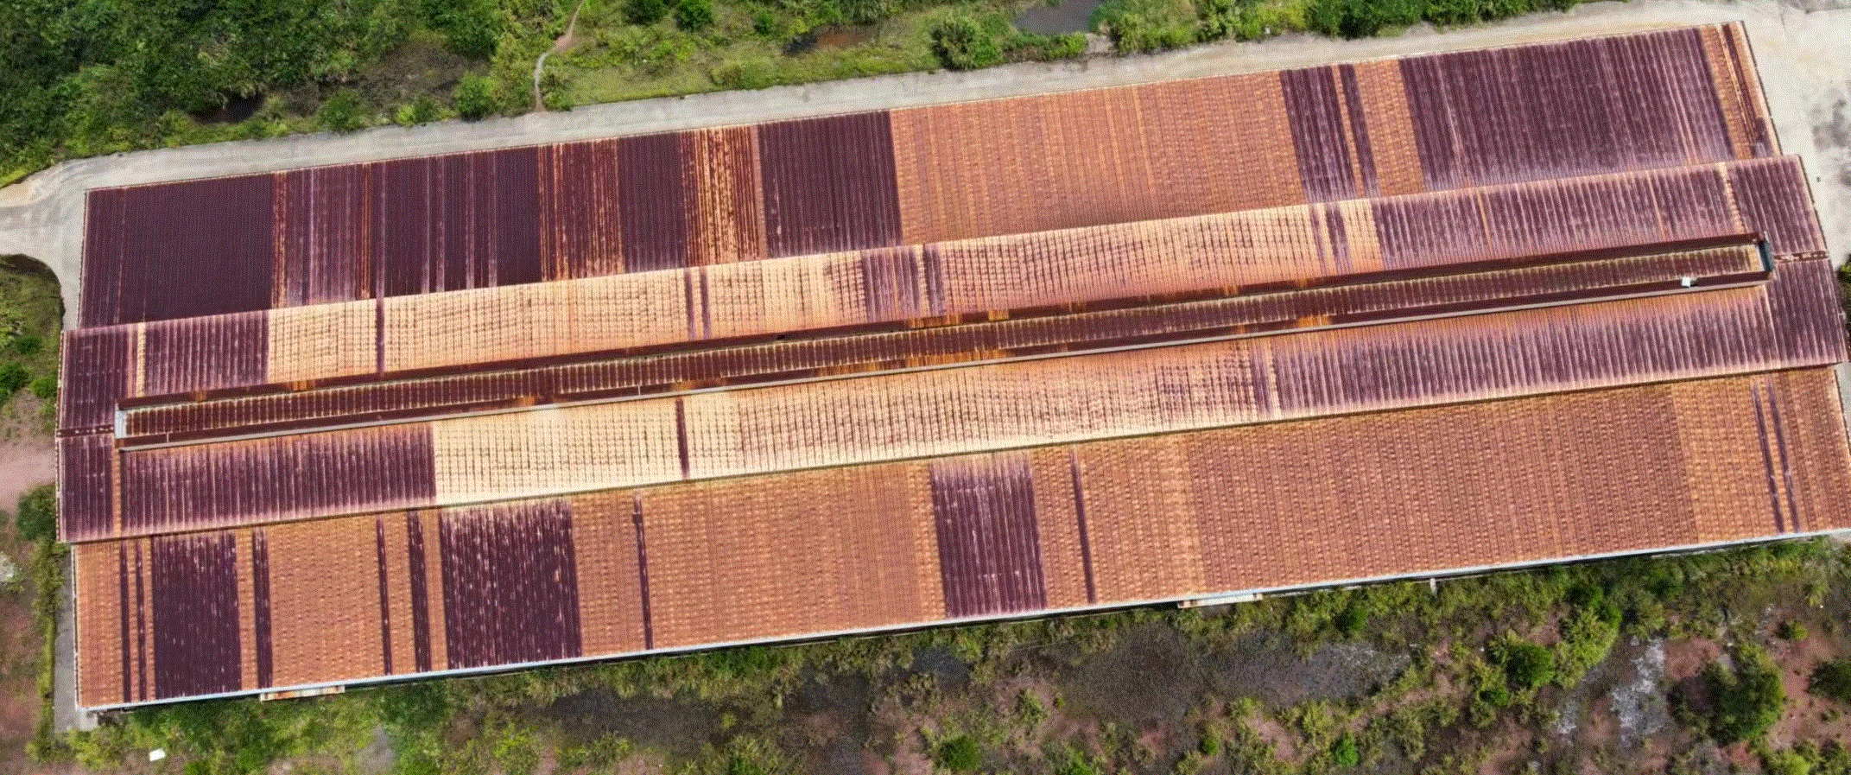**2.2.1机加工厂房。**钢结构厂房，屋面为彩钢瓦。屋顶总高度约16米、坐北朝南，横向一级设置有排气窗楼高度约2米、沿一级底边设置有二级排气窗楼高度约2米，一二级排气窗楼与厂房屋面形成南北向坡面。厂房屋顶存在部分腐蚀情况。

我司以现状出租，光伏建设单位（报价单位）需自行堪查现状，并在报价前对光伏板的安装条件和后续维护作出评估。光伏项目建成后，如需维护，由投资方负责。

**2.3 我司现有变压器**

我司现使用的变压器：10KV-容量6300KVA高压变压器1台（输出电压AC 1000V），10KV-容量1600KVA变压器2台（输出电压AC380V）。

**2.4 工程要求**

**2.4.1总体要求：**本项目屋顶光伏工程建设，应遵循光伏建设的行业标准要求，根据厂区的整体规划及外观要求，严格管理、规范建设，坚决杜绝安全隐患。

**2.4.2风貌要求：**屋顶光伏设施及其构建物的建设，既要有利于光伏组件安装，又要在形态、色调、风格等方面与厂区建筑风格相协调统一。

**2.4.3安全要求：**施工企业在设计和施工前要科学判断房屋安全等级和承载能力，在充分验证项目可行性和结构安全性的基础上，科学设计，严格施工，不得破坏房屋结构的稳定和安全。我司将与施工企业签订安全合同，确保施工安全。光伏建设完成后，应加强日常的管理维护，对破损的光伏板及时更换，不能因管理的缺失造成安全隐患。

**3、建设形式**

采用EMC（能源管理合同）合作模式在我司区域安装太阳能发电系统：

**3.1** 在我司原停车棚构造物及其周边地面约1500平方米区域上方搭建屋顶，安装太阳能板。搭建屋顶并具备安装条件的构造物投资，由投资方负责；屋顶下方应预留空间，方便我司改扩建停车棚，我司负责停车棚的改扩建费用。

**3.2** 在我司原露天停车场及其周边地面约500平方米区域上方搭建屋顶，安装太阳能板。搭建屋顶及安装太阳能板的投资，由投资方负责。

**3.3** 在铸造联合厂房、机加工厂房及附属建筑屋面约30000平方米安装太阳能板，由投资方负责投资。厂房屋面排气天窗等屋面设备/设施需预留检修通道，安装后对钢结构屋面增加的荷重要求不大于30kg/㎡。

**3.4** 在铸造联合厂房与机加工厂房两地块之间的中间护坡、厂区内其他空地约12000平方米区域上方搭建构造物并安装太阳能板，由投资方负责投资。若规划局等政府部门需要报建、报批等情况下，需要投资方负责报建、报批，我司提供必要的协助。

**3.5** 以上区域，预计可利用厂房及附属建筑屋面、停车棚、露天停车坪、护坡等其它我司要求安装并具备安装条件的构造物或者地面区域，总面积约50000平方米，建设屋顶光伏发电项目，投资方需尽可能考虑装机容量最大化。

以上区域，如我司有光伏系统扩容的需求，合作方需配合我司在供电部门允许范围内增加装机容量，具体方式后期研讨。如今后因我司扩建需要占用当前光伏设备的设置场所时，合作方需配合我司进行光伏设备迁移。

本项目需在车间外指定区域进行设备基础施工，设置直流开关柜、逆变器、升压变压器等必要设备，并按要求设置防护栏。

**4、并网方式：**

接入并网采用就近综合电房并网，具体可根据实际装机容量及地面设备分布选择经我司同意的合适的并网点。本项目实施所必须的政府许可文件和电网接入批复由投资方负责，我司提供必要的协助。

**5、相关法律法规要求及我司规定**

**5.1** 由于本项目场地隶属于我司，若规划局等政府部门需要报建、报批等情况下，需要投资方负责报建、报批，我司提供必要的协助。如因手续不齐全被政府指出本项目存在违建，由投资方负责无条件整改或者拆除。

**5.2** 本项目实施所必须的政府许可文件包含但不限于发改局、规划局、环保等政府部门和电网接入批复由投资方负责，我司提供必要的协助。

**5.3** 投资方是项目施工的主体责任者，是安全、环保唯一责任单位，若施工过程中出现安全事故、环保事故等，需投资方自行负责，与广东荻赛尔机械铸造股份有限公司无关。

**5.4** 投资方需确保本项目电能质量符合电能质量国家标准，系统接入性能应满足光伏电站接入电网技术规定要求，保证我司侧电气设备的安全运行。

**6、设备及设计要求（保证供电的稳定性及安全性）：**

**投资方自行选择光伏板、逆变器、交直流断路器、变压器、高压并网柜等组件品牌。**

投产后，投资方不得以我司生产境况等条件，影响发电或增加维护成本为由，向我司索要赔偿或降低支付责任。为确保与已有高压柜无缝拼接，且设计时充分考虑我司高压柜实际继保值，若光伏电网出现波动，高压并网柜需立即断开隔离我司主网，以免影响我司车间正常供电。除安装在我司电房的并网柜外，其它设备均需要按户外安装设计。项目所在地属于广东地区，受台风影响较多，设计时须考虑相应的防护对策。

**7、电能质量要求**

**7.1 谐波和波形畸变**

光伏系统输出的总谐波电流小于逆变器额定输出的5%，各次谐波限制在表1，表2所列的百分比之内。此范围内的偶次谐波小于低的奇次谐波限值的25%。

表1 奇次谐波电流畸变限值

| 奇次谐波 | 畸变限值 |
| --- | --- |
| 3次至9次 | <4.0% |
| 11次至15次 | <2.0% |
| 17次至21次 | <1.5% |
| 23次至33次 | <0.6% |

表2 偶次谐波电流畸变限值

|  |  |
| --- | --- |
| 偶次谐波 | 畸变限值 |
| 2次至8次 | <1.0% |
| 10次至32次 | <0.5% |

**7.2 电压偏差**

本项目保证光伏电站接入配电网后，连接点的电压偏差满足 GB/T 12325-2008《电能质量供电电压偏差》的规定。

**7.3 电压不平衡度**

项目保证光伏系统并网运行时，电网连接处的三相电压不平衡度不超过GB/T 15543规定的数值，允许值为2%，短时不超过4%。

**7.4 直流分量**

项目保证光伏系统并网运行时，逆变器向配电网馈送的直流分量不超过其交流额定值的1%。

**7.5 频率**

项目保证光伏系统并网时与电网同步运行。配电网额定频率为50Hz，光伏系统并网后的频率允许偏差符合GB/T 15945 的规定，即允许偏差+0.5Hz。

**7.6 电压波动和闪变**

项目保证光伏电站接入用户侧配电网后，连接点处的电压波动和闪变满足GB/T12326-2008《电能质量电压波动和闪变》的规定。

**8、远程监控及信息发布系统：**

本项目投资方需在我司指定的位置设置显示屏进行光伏发电状态实时展示，以此作为本项目对外宣传的窗口。系统应包括但不限于以下内容：

--系统模拟运行图，包括各区域的实时运行电压、电流、功率、发电量、谐波等参数，并有记录查询功能。

--系统发电量记录：即时发电量、日发电量、累计发电量

--节能减排效果实绩展示

--屋面光伏系统实景监控显示

--报表打印、查询历史数据。

--项目整体概括：包括安装面积、装机容量、设计年发电量、环保效果等。

--需要预留通讯接口，满足远程监控及展示功能，具体通讯数据及通讯方式另行商榷。

※我司有需要时需在我司企业宣传栏、展览室等位置树立电子显示牌，将电站发电信息及减排信息直观显示，投资方需无偿全力配合，让企业员工、来访客人真切地感受到光伏发电带来的绿色环保、节能减排效果。

**9、现场施工：**

**9.1** 施工过程中必须严格遵守我司安全管理规则，服从我司的现场安全管理；做好生产区域的施工围蔽，确保不影响我司生产的正常进行，并听从我司合理的现场指挥。

**9.2** 所有厂内施工需要提前向我司提出施工申请，我司审批同意后方可进场施工。

**9.3** 施工前，应对我司屋顶状况进行全面确认，了解屋面设备设施的分布，制定合理的施工方案并取得我司同意后才能安排进场施工。

**9.4** 施工过程中需注意成品保护，对于因本项目施工原因引起的设备损坏、防水层破坏等必须进行无偿维修或更换；

**9.5** 地面土建施工需按我司要求做好围蔽，施工前需与我司确认地下管线状况，征得我司同意方可进行施工，施工完毕后需对周边破坏的绿化进行恢复。

**9.6** 现场施工及后续维保过程中涉及用水、用电均需向我司提出申请，从我司指定位置接入，并设置计量表，按规定缴纳水电费。

**9.7** 投资方安装和调试相关设备、设施应符合国家、行业有关施工管理法规和与项目相对应的技术标准规范要求，以及我司屋顶的特有的安全施工、管理要求。

**9.8** 施工过程中不得破坏我司屋面结构，非经甲方许可不拆除或搬迁甲方屋顶已有的设备或构建物。

**9.9** 建设过程中，如若遇厂内树木遮挡，需经得我司同意后方可移植或修伐，我司会提供必要的协调。若遇厂外的树木遮挡，需要投资方自行与市政绿化部门协调。

**因场地在我司范围内，在施工过程中，投资方必须严格按照我司规章制度进行施工，若违反我司规定，我司有权要求施工单位停工整改。**

**10、工期要求：**

本项目整体工期360天（自合同签订之日起至并网运行）。投标单位投标时需要提交完整的施工计划表。

为解决我司员工停车问题，对停车棚区域光伏板屋顶构建和露天停车坪区域加盖光伏板屋顶应优先施工，停车棚和露天停车坪的工期需在120天内完成。投标单位投标时需要针对本要求单独提供施工方案及施工计划表。

**11、运行及维护：**

**11.1** 合作方必须具有专业的售后维护团队，光伏系统发生故障或我司需要配合维护时，需在24小时内到达现场对应，以确保光伏系统的最大发电量。

**11.2** 我司需要进行局部屋面维护或屋面设备维护需要拆除部分太阳能板时，合作方须无偿配合我司拆装太阳能板，大面积拆除另行商议。

**11.3** 合作方需有完善的维护制度，制定年度维护保养计划，定期对系统进行维护保养，保养内容包括但不限于太阳能板清洁、系统线路检查紧固等，每天监控发电设施运行是否正常。

**11.4** 如在运行过程中因光伏设备的原因引起我司电气系统故障等事件时，合作方必须协助我司调查处理，由此产生的维修费用由合作方负责，而且我司保留追讨赔偿的权利。

**11.5** 运行过程中，因台风等外部原因引起的太阳能板掉落，造成建筑物、车辆损坏或人员伤亡等，由合作方全责赔偿。

**12、合作方式**

**12.1 合作方及合作期**

我司通过招标方式选择合作方，与其签订合作协议，约定项目运营期为自光伏电站全部投产之日起二十五年。投标单位投标时需对光伏电站全部投产日作出承诺，我司要求“自协定签订之日起360天后完成建设，建设期满后向我司按协议约定支付租金”。

**12.2 建设投资**

合作期限内，合作方光伏能源公司负责分布式光伏项目的投资、建设和运营，我司按协议约定向合作方光伏能源公司提供符合项目条件的屋顶及其附属设施。

**12.3 合作方式**

**我司收取场地租金：**我司将安装光伏发电的厂房屋顶及附属设施租赁给合作方光伏能源公司使用，投资、安装、运营和维护由租用合作方负责，场地使用费（租金）按40万元/年收取。

**采用“自发自用，余量上网”的模式：**光伏电站所发的电能优先供公司使用，双方按协议约定结算电费（最终以实际购买电量计量计算结果为准）。公司用电不足部分由公司自行从国家电网购入，所用国家电网电量由公司与电网自行结算。

**13、项目收益分配和结算方式**

**13.1 场地租金**

**13.1.1** 我司按年收取场地租金以40万元/年收取，协议建设期约定结束之日起开始计算。

**13.1.2 项目的年租金计算方式：**年租金总额租用面积=租用面积×租金单价。（租用面积按5万平方米、租金单价按“年租金单价 8 元/㎡”）。

**13.1.3安装面积的约定：合作方投标前应自行踏察现场，了解厂区可安装面积，我司以整体5万平方米收取租金40万元/年。合作方必须按5万平方米进行设计/报批/建设，如少于5万平方米，合作方仍需每年向公司支付租金40万元/年。如出现如下情况，需双方协商，在取得公司同意后可以据实减除租金：**

（1）合作方的设计/报批面积应达到5万平方米，建设过程中如因公司认为会影响生产安全不可安装的面积。

（2）合作方的设计/报批面积应达到5万平方米，建设过程中如因政府规划、消防部门的法律规定不可安装的面积。

减除后，如总面积未达到5万㎡，实际缴交租金的计算方法：“40万元/年－（减除㎡数×年租金单价 8 元/㎡）。

**13.1.4收付方式：**我司自合作协议约定工期结束之日起按年收取租金，项目运营期内，租金单价固定。双方另外签订《场地租金收付协议》，光伏能源公司应一次性将租金支付到我司帐户内，涉及的收付款安排和结算方式遵循公司一般商业条款。

**13.2 优惠电价**

**13.2.1光伏电站用电模式：**电站采用“自发自用，余量上网”的模式，电站所发的电能优先供我司使用，双方按协议约定结算电费。电站所发富余电能反送至公共电网，由光伏能源公司自行与供电公司结算，所得电费归光伏能源公司所有。我司用电不足部分由我司自行从国家电网购入，所用国家电网电量由我司与电网自行结算。

**13.2.2电能计量：**光伏能源公司按照国家规定，在入网前端我司与光伏能源公司双方共同认可的位置安装光伏电站电能计量装置（电能计量装置由光伏能源公司负责与电力公司对接提供）；光伏能源公司保证电能计量装置的准确性已通过国家计量检测部门的检验认证，并根据国家电网规定对其进行校验并提供校验证书；由此产生的费用由光伏能源公司承担。该电能计量装置的记录作为双方计算用电量与电费的唯一依据。

**13.2.3电费结算：**光伏电站电费结算公式为：我司向光伏能源公司支付的电费=我司所用光伏电量×对应时段电网电价（尖峰、峰、平、谷）元/kWh×折扣系数（折扣系数按报价单位报价时的结果）。

**13.2.4电费支付：**项目运营期内，我司按月与光伏能源公司结算自用电费，每月支付向光伏能源公司支付电费，支付日与我司向国家电网支付电费的日期相同，支付前，光伏公司应开具发票，提供的票据应符合电力部门规定及我司要求。涉及的收付款安排和结算方式遵循公司一般商业条款。

**14、投标文件需包含但不限于以下内容：**

**14.1 项目光伏板安装面积（租用我司场地面积）**

--本项目安装光伏板的设计总面积，投标单位投标时需明确如实际面积小于计划面积，按5万平方米面积计算租用面积。投标单位投标时提供的设计方案中，应对我司可利用的厂房及附属建筑屋面、停车棚、露天停车坪、护坡等区域安装条件作出评价，明确各区域的安装面积和累计总面积，我司要求总面积不得小于5万平方米，若出现报批后因出现**13.1.3**情况未获通过，该面积可以减除。

**14.2 电费优惠折扣系数**

--投标单位投标时需明确折扣系数。我司向光伏能源公司支付的电费=我司所用光伏电量×对应时段电网电价（尖峰、峰、平、谷）元/kWh×折扣系数。

**14.3 屋面增加荷重**

--施工完毕后屋面增加荷重（Kg/㎡）。

**14.4 建设方案**

--设计方案、施工方案及维保方案；

--施工计划（签订EMC合同起，含前期准备阶段、建设阶段、试运行阶段等各阶段的详细日程，注明整体现场建设工期，且单独注明停车棚和露天停车坪的工期）；

--维护保养承诺：包括维护团队常驻地、服务范围、常备维护保养团队人数、异常对应速度等。

**15、以下是响应需求表，要求的相关信息必须在标书里依次序逐一有所体现。其它未尽事宜，在合同签订时我司与中选单位共同确定。**

**响应需求表**

|  |  |  |
| --- | --- | --- |
| **序号** | **项目** | **内 容** |
| **1** | **租用面积** | 提供的《项目建设方案》，需明确项目安装光伏板的设计总面积。合作方提供的设计方案中，应对我司可利用的厂房及附属建筑屋面、停车棚、露天停车坪、护坡等区域安装条件作出评价，明确各区域的安装面积和累计总面积，我司要求总面积不得小于5万平方米，若不足5万平方米，我司仍按**40万元/年收取租金**。 |
| **2** | **租金单价** | 投标单位投标时需明确租金单价，按“年租金单价8元/㎡”测算（如双方因不可抗力原因需减除时按此单价计算）。 |
| **3** | **电费优惠** | 报价时需明确折扣系数。完全响应“我司向光伏能源公司支付的电费=我司所用光伏电量×对应时段电网电价（尖峰、峰、平、谷）元/kWh×折扣系数”要求（在报价单中填写折扣系数）。 |
| **4** | **技术方案** | 提供整个项目的《技术方案》，对技术文件的响应。 |
| 投标单位承诺负责本项目的所有投资并完成技术规格书中所有建设内容，包括但不限于项目立项、备案、修规调整、设计、设计送审、设备和材料采购、施工、验收、并网到招标方指定电房，并负责后期运维管理（承诺函需加盖公章） |
| **5** | **施工组织方案** | 提供整个项目的施工组织方案、各区域的完整施工计划。 |
| 建设工期。 |
| 投标单位派驻本项目的本单位专职安全管理人员情况，列明清单。 |
| **6** | **运维方案** | 投标单位拟派驻的运维公司驻场运维人员清单，并写明相关人员具备高压进网证情况。 |
| 满足技术文件要求 |
| 广东省梅州市有运营团队。（提供证明文件） |
| **7** | **光伏项目业绩** | 投标单位在建或已运行的EMC屋面光伏项目业绩（项目地点、装机容量、建设状况），需提供中选通知书或合同。 |

广东荻赛尔机械铸造股份有限公司

2023年12月6日